Сливенко О.П.
вчитель фізики
КЗО ”Спеціалізована школа №55
інформаційно-технологічного профілю”
Дніпровської міської ради

7 клас - Тиск рідин і газів
(кросворд)

Відгадайте призвіще вченого і розкажіть про його внесок у науку
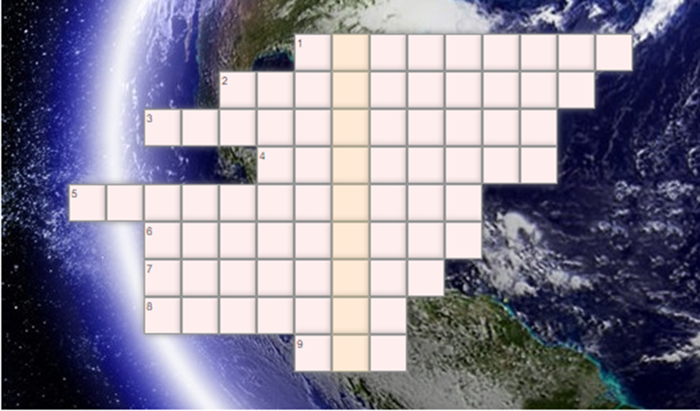
Відповіді:
1. атмосфера 2. деформація 3. температура 4. барометр 5. гідравлічні
6. сполучені 7. манометр 8. Паскаль 9. дії

Слово «Торрічеллі»
https://learningapps.org/display?v=p1f74x5mn20


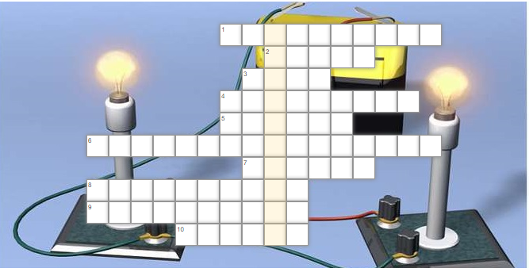
8 клас – Електричний струм
Розгадай кросворд. Дай визначення фізичному терміну

1. Технічний прийом, який дозволяє розрядити будь-яке заряджене тіло
шляхом з’єднання цього тіла провідником із землею.
2.Одиниця сили струму в СІ
3.Фізична величина,яка характеризує властивість провідника протидіяти
проходженню електричного струму
4.Речовина або матеріал, який добре проводить електричний струм.
5. Фізична величина, значення якої показує електролічильник і яка
вимірюється в кіловат-годинах.
6.Прилад для прямого вимірювання роботи струму
7. Одиниця роботи сили струму в СІ
8. Амперметр приєднують до електричного кола ... з провідником, у якому
вимірюють силу струму.
9.Речовина або матеріал, який погано проводить електричний струм.
10. Один із найпоширеніших нагрівальних пристроїв, здавна використовува-
них людиною.

1. заземлення 2. ампер 3. опір 4. провідник 5. робота
6. електролічильник 7.джоуль 8. послідовно 9. діелектрик
10. праска

Слово «запобіжник» — пристрій, який розмикає електричне коло, якщо
сила струму в ньому збільшиться понад норму
https://learningapps.org/display?v=prv3eknpt20

9 клас - "Око як оптична система"
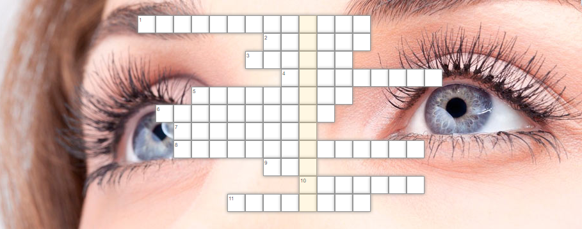
Розгадай кросворд. Дай визначення фізичному терміну

1. Дефект зору, при якому фокус оптичної системи ока в спокійному стані
розташований за сітківкою.
2. Круглий отвір у райдужній оболонці.
3. Частина ока, що має форму кулі діаметром приблизно 2,5 см і ззовні
вкрите щільною непрозорою оболонкою
4.Один з основних елементів ока, який являє собою двоопуклу лінзу.
5. Здатність ока пристосовуватися до різної освітленості –це...
6. Здатність кришталика змінювати свою кривизну в разі зміни відстані до
предмета.
7.Одиниця оптичної сили лінзи.
8. Дефект зору, при якому фокус оптичної системи ока в спокійному стані розташований перед сітківкою.
9. Природний приймач світла – орган зору.
10. Прозора рогова оболонка передньої частини склери
11. Райдужна оболонка передньої частини ока

Відповіді
1.далекозорість 2.зіниця 3.склера 4.кришталик 5. адаптація
6.акомодація 7. діоптрія 8.короткозорість 9.око 10.рогівка
11.райдужка

Слово «інерція зору»

https://learningapps.org/display?v=phghv470k20


10 клас - "Закони Ньютона"

Розгадай кросворд. Дай визначення фізичному терміну



1.Явище збереження швидкості тіла спокою або рівномірного прямолінійного руху
за умови, що на нього не діють інші тіла або їхні дії скомпенсовані.
2.Одиниця вимірювання сили.
3.Явище вільного падіння відкрив ...
4.ФВ, яка характеризує швидкість зміни швидкості руху тіла
5.Прилад для вимірювання сили
6.Розділ механіки, що вивчає причини виникнення механічного руху.
7. Сила-міра ... тіл
8.ФВ, що є мірою інертності тіла
9.Сили, з якими взаємодіють два тіла ... за напрямком
10. Природний супутник Землі.

Відповіді:
1. інерція 2. ньютон 3. Галілей 4. прискорення 5. динамометр
6. динаміка 7. взаємодії 8. маса 9. протилежні 10. Місяць

Слово «інертність»

https://learningapps.org/display?v=pgf1oms8j20


11 клас "Світлові кванти"
Розв'язати кросворд. Дати визначення процесу.
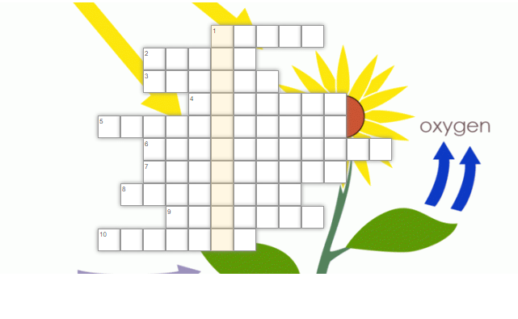

1. Інша назва кванту світла
2. Наукове узагальнення у фізиці, що ґрунтується на емпіричному
спостереженні за поведінкою природних тіл і вважається універсальниим і
незмінним фактом фізичного світу.
3. Електромагнітні хвилі видимого спектру, що сприймаються людським
оком
4.Імпульс фотона обернено пропорційний ... хвилі фотона
5.У 1905 році Ейнщтейн створив теорію ...
6.Червона межа фотоефекту -максимальна довжина світлової хвилі λ, за якої
... фотоефект.
7.Явище виривання електронів з поверхні речовини - це ... фотоефект
8. Елементарна частинка, назва якої походить від грецького слова, що
означає «бурштин».
9.E =hν-це ... кванта електромагнітного поля
10.Світлу властивий корпускулярно-хвильовий ...

Відповіді
1. фотон 2 закон 3.світло 4.довжині 5.відносності
6.починається 7зовнішній 8.електрон 9.енергія 10.дуалізм

Слово «фотосинтез»-фотохімічний процес, який відбувається в зелених
рослинах під дією сонячного світла.
(https://learningapps.org/display?v=p40281tv520)

